«УТВЕРЖДЕНО»
«___»______________2023г.
Директор проектного офиса
Балицкий В. С.
________________________

Руководство администратора

«CLM»

Москва, 2023 г.

История изменений
Дата | Версия | Автор | Перечень изменений
22.08.2023 | 1.0 | Выхристюк М.В. | Документ создан

Содержание
Список используемых определений и сокращений 4
1. ОБЩИЕ СВЕДЕНИЯ 4
1.1 Вход в систему 4
2. РАБОТА С ВЫСВОБОЖДЕНИЕМ КОНТАКТОВ 4
2.1 Раздел «Высвобождение контактов» 4
2.2 Страница кампании 6
3. РАБОТА СО СПРАВОЧНИКОМ ПРОДУКТОВ 8
3.1 Раздел «Справочник продуктов» 8
3.1.1. Добавление новой группы продуктов 11
3.1.2. Добавление нового продукта 12
3.1.3. Связывание группы и продукта 12
3.1.4. Разрыв связи группы и продукта 13
3.1.5. Архивирование групп продуктов 13
3.1.6. Восстановление заархивированных групп продуктов 14
3.1.7. Архивирование продуктов 14
3.1.8. Восстановление заархивированных продуктов 14
4. РАБОТА С ДОПОЛНИТЕЛЬНЫМИ АТРИБУТАМИ ИТМ 15
4.1 Раздел «Дополнительные атрибуты ИТМ 15
4.1.1. Создание нового атрибута 17
4.1.2. Редактирование атрибута 19
5. РАБОТА СО ВЗАИМОДЕЙСТВИЯМИ 20
5.1 Раздел «Загрузка взаимодействий» 20
5.1.1. Загрузка нового взаимодействия 21
6. РАБОТА С НАСТРОЙКОЙ ПОЛИТИКИ КОНТАКТОВ 22
6.1 Раздел «Настройка политики контактов» 23
6.1.1. Создание нового правила политики контактов 26
6.1.2. Архивирование правила политики контактов 27
6.1.3. Разархивирование правила политики контактов 28

Список используемых определений и сокращений
Определение/сокращение | Описание
Система | Продукт CLM
АП | Административная панель

ОБЩИЕ СВЕДЕНИЯ
Данное руководство предназначено для пользователя, работающего с веб-интерфейсом административной панели (далее – АП) продукта «CLM» версии 1.0 (далее – CLM), и содержит описание функциональных возможностей и алгоритмов работы с элементами интерфейса.

Вход в систему
Для входа в систему:
- Запустите веб-браузер, установленный на рабочем месте.
- Перейдите по ссылке http://clm-admin-front-eco-platform-stage.internal.okd.stage.digital.rt.ru.
- Запросите у администратора учетную запись для входа на АП.
- На странице аутентификации пользователя введите логин и пароль.
- Нажмите на кнопку «Войти».
После входа в систему откроется окно, на верхней панели которого (по умолчанию) расположено основное меню.

РАБОТА С ВЫСВОБОЖДЕНИЕМ КОНТАКТОВ
Глава содержит описание особенностей эксплуатации при работе с высвобождением контактов из кампании.

Раздел «Высвобождение контактов»
Нажать на раскрывающееся меню системы и выбрать пункт меню «Высвобождение контактов» – откроется раздел «Высвобождение контактов» (Рис. 1).
На странице «Высвобождение контактов» отображается список активных кампаний, за которыми забронированы контакты. Для высвобождения контактов необходимо открыть одну из кампаний.

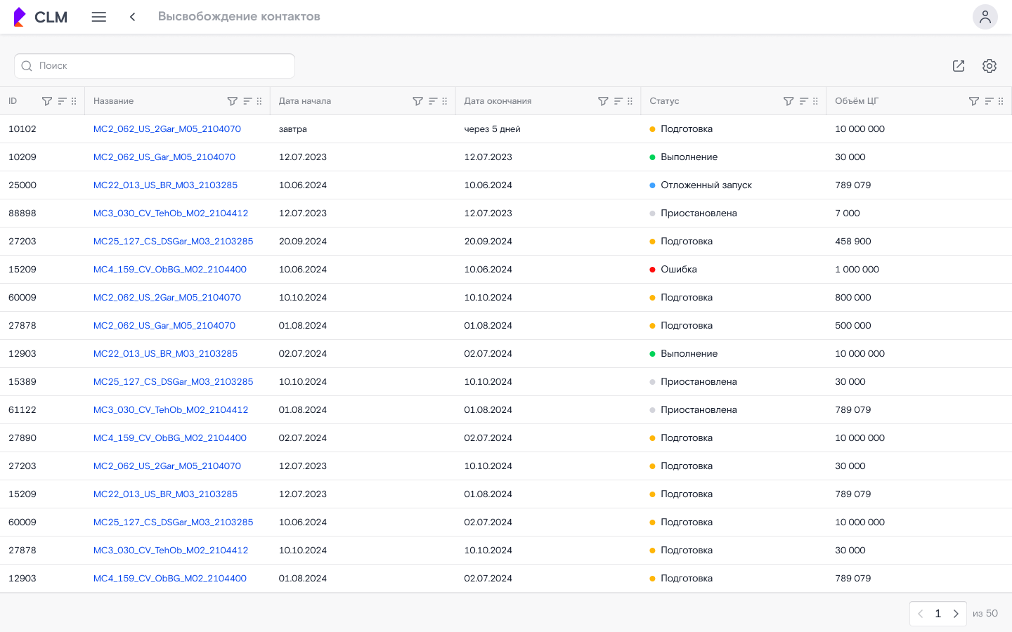
Рис. 1 – Раздел «Высвобождение контактов»
Элементы окна:
- В верхней части раздела:
  - область с общими элементами:
    -  – раскрывающееся меню;
    - – название раздела;
    -  – аватар пользователя;
  - панель инструментов:
    -  – поле поиска;
    - («Экспорт»):
      - всех столбцов – в файл экспортируются все столбцы таблицы;
      - видимых столбцов – в файл экспортируются только те столбцы таблицы, которые пользователь настроил для видимости;
    - («Настроить») – открыть окно настройки таблицы;
- Таблица со списком кампаний, столбцы таблицы:
  - ID;
  - Название;
  - Дата начала;
  - Дата окончания;
  - Статус;
  - Объем ЦГ;
Каждый столбец предназначен для задания условий поиска:
    - – фильтр, открывает окно поиска по фильтру.
    - / – сортировка;
    - – поменять столбцы местами;
- 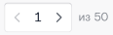 – количество записей.

Страница кампании
Откройте необходимую кампанию для высвобождения контактов.
На странице кампании отображается 2 виджета (Рис. 2):
- общая информация о кампании;
- статусы отправки.
Доступны следующие операции:
- Выгрузить – выгрузить список контактов с детализацией статусов.
- Освободить – высвободить контакты из кампании.
Будут освобождены все забронированные контакты.
- Частично освободить – частично высвободить контакты из кампании, загрузив список (Рис. 4).
Для совершения операции необходимо загрузить список идентификаторов взаимодействий в формате CSV в кодировке UTF-8.
Если после загрузки файла обнаружены ошибки, у пользователя есть выбор удалить файл и загрузить новый или использовать только прошедшие проверку строки из загруженного файла – отображается поле для выбора «Загрузить без дубликатов и ошибок» (Рис. 5).

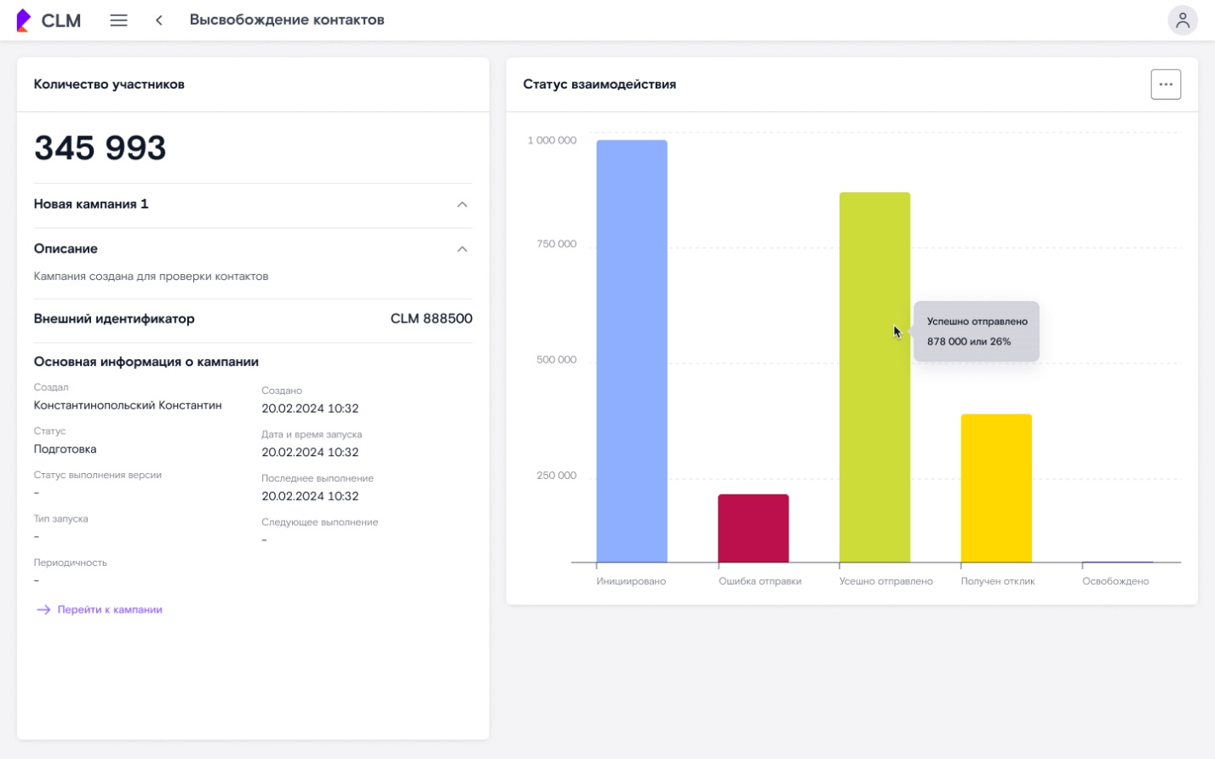
Рис. 2 – Страница кампании
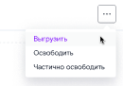
Рис. 3 – Страница кампании. Операции
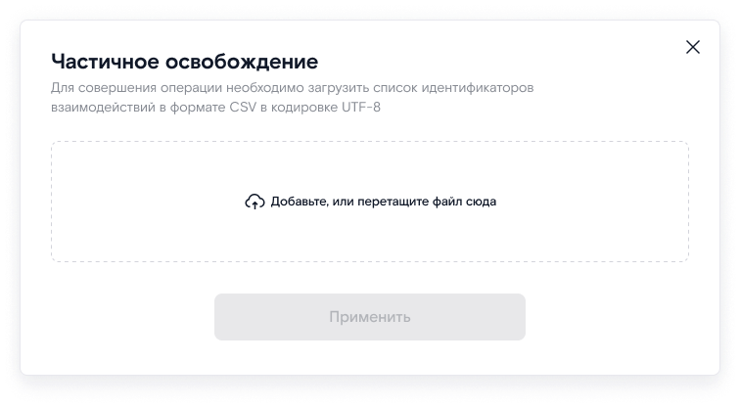
Рис. 4 – Окно «Частичное освобождение»

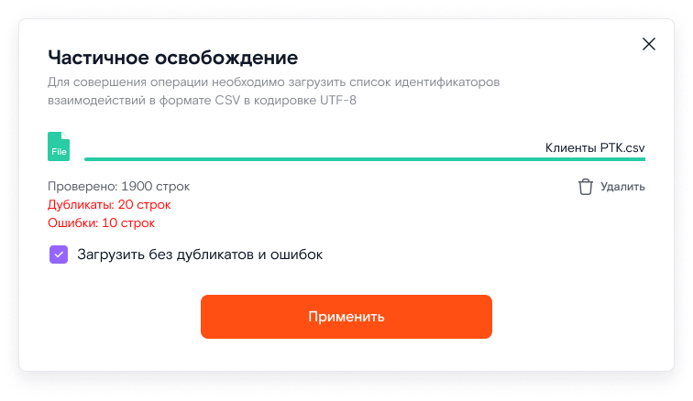
Рис. 5 – Окно «Частичное освобождение». Ошибки в файле

РАБОТА СО СПРАВОЧНИКОМ ПРОДУКТОВ
Глава содержит описание особенностей эксплуатации при работе со справочником продуктов.

Раздел «Справочник продуктов»
Нажать на раскрывающееся меню системы и выбрать пункт меню «Справочник продуктов» – откроется раздел «Справочник продуктов» (Рис. 6).
На странице «Справочник продуктов» отображается список групп продуктов.
Если продукт не связан с группой, то он не отображается при выборе продуктов в сегментаторе.
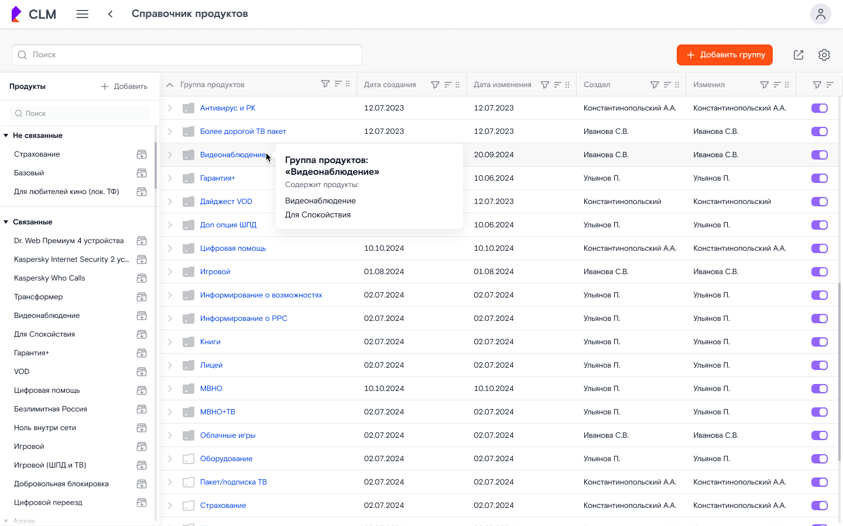
Рис. 6 – Раздел «Справочник продуктов»
Элементы окна:
- В верхней части раздела:
  - область с общими элементами:
    - – раскрывающееся меню;
    - – название раздела;
    - – аватар пользователя;
  - панель инструментов:
    - – поле поиска;
    - кнопка «+ Добавить группу» – добавить новую группу продуктов;
    - («Экспорт»):
      - всех столбцов – в файл экспортируются все столбцы таблицы;
      - видимых столбцов – в файл экспортируются только те столбцы таблицы, которые пользователь настроил для видимости;
    - («Настроить») – открыть окно настройки таблицы;
- Панель со списком продуктов.
  - Кнопка «+ Добавить» – добавить новый продукт;
  - Поле поиска.
  - По умолчанию свёрнутые списки продуктов.
- Таблица со списком групп продуктов, столбцы таблицы:
  - Группа продуктов;
    - – группа продуктов, содержащая продукты;
    - – группа продуктов, без продуктов.
  - Дата создания;
  - Дата изменения;
  - Создал;
  - Изменил;
  - Переключатель состояния «активен/в архиве» ().
Каждый столбец предназначен для задания условий поиска:
    - – фильтр, открывает окно поиска по фильтру.
Фильтр столбца «Групп продуктов» содержит полный список групп и продуктов, содержащихся в них (Рис. 7).
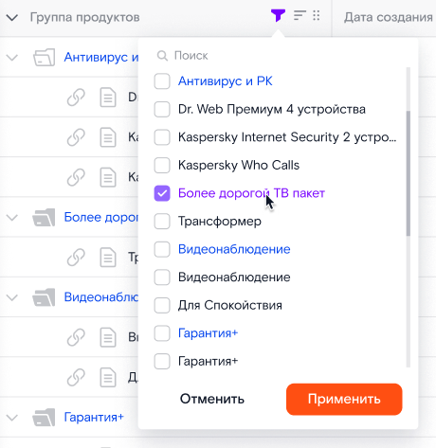
Рис. 7 – Фильтр столбца «Группа продуктов»
    - / – сортировка;
    - – поменять столбцы местами;
- – количество записей.

Добавление новой группы продуктов
Для добавления новой группы продуктов необходимо:
- Открыть раздел «Справочник продуктов».
- Нажать на кнопку «+ Добавить группу» – откроется окно «Добавить группу» (Рис. 8).
- В окне «Добавить группу» ввести название группы продуктов и нажать на кнопку «Сохранить» – создастся и добавится новая пустая группа продуктов.
Название новой группы должно быть уникальным и не может совпадать с названием уже существующей группы.
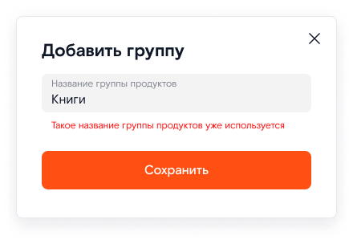
Рис. 8 – Окно «Добавить группу»
Элементы окна:
- Поле «Название группы продуктов».
Поле обязательно для заполнения.
- Кнопка «Сохранить» – сохранить данные и закрыть окно;
- Кнопка «Крестик» () – закрыть окно без сохранения изменений.

Добавление нового продукта
Для добавления нового продукта необходимо:
- Открыть раздел «Справочник продуктов».
- Нажать на кнопку «+ Добавить продукт» – откроется окно «Добавить продукт» (Рис. 9).
- В окне «Добавить продукт» ввести название продукта и нажать на кнопку «Сохранить» – создастся и добавится новый не связанный продукт.
Название продукта должно быть уникальным и не может совпадать с названием уже существующего продукта.
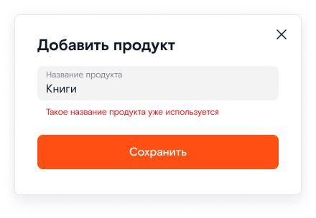
Рис. 9 – Окно «Добавить продукт»
Элементы окна:
- Поле «Название продукта».
Поле обязательно для заполнения.
- Кнопка «Сохранить» – сохранить данные и закрыть окно;
- Кнопка «Крестик» () – закрыть окно без сохранения изменений.

Связывание группы и продукта
Для связывания продукта с группой необходимо:
- Открыть раздел «Справочник продуктов».
- Зажатой левой кнопкой мыши перетащить продукт с панели продуктов в необходимую группу (Рис. 10) – продукт становится связан с группой.
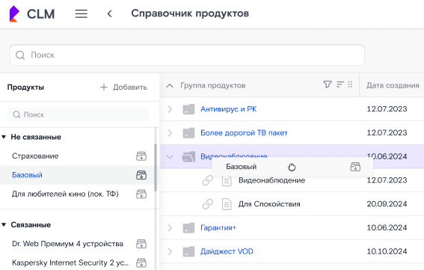
Рис. 10 – Раздел «Справочник продуктов». Связывание группы и продукта

Разрыв связи группы и продукта
Для разрыва связи продукта с группой необходимо:
- Открыть раздел «Справочник продуктов».
- Раскрыть список продуктов необходимой группы, в которой необходимо разорвать связь с продуктом.
- Нажать на кнопку «Разорвать связь» () возле необходимого продукта:
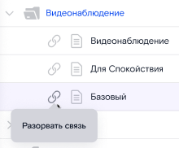 .
Связь разорвана. Продукт перемещён в список «Не связанные» на панели продуктов.

Архивирование групп продуктов
Для архивирования группы продуктов необходимо:
- Открыть раздел «Справочник продуктов».
- В списке групп продуктов в необходимой для архивации группе нажать на переключатель «Архивировать»:
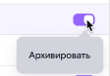.
Группа будет перенесена в архив, связанные с ней продукты, если они не связаны с другими группами, перенесутся в категорию «Не связанные».

Восстановление заархивированных групп продуктов
Для восстановления заархивированных групп продуктов необходимо:
- Открыть раздел «Справочник продуктов».
- В списке групп продуктов найти необходимую заархивированную группу и нажать на переключатель «Разархивировать»:
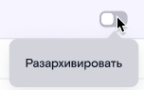.
Группа будет восстановлена их архива, связанные с ней продукты восстановят соответствующие связи.

Архивирование продуктов
Для архивирования продуктов необходимо:
- Открыть раздел «Справочник продуктов».
- На панели списка продуктов выбрать необходимый для архивации продукт и нажать на кнопку «Архивировать»:
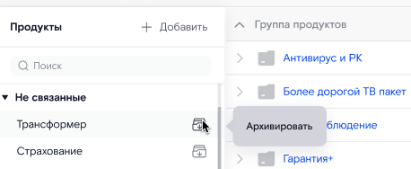.
Продукт будет перенесён в архив.

Восстановление заархивированных продуктов
Для восстановления заархивированных продуктов необходимо:
- Открыть раздел «Справочник продуктов».
- На панели списка продуктов найти необходимый заархивированный продукт и нажать на кнопку «Разархивировать»:
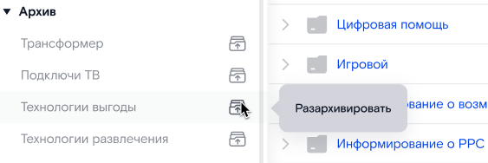.
Продукт будет восстановлен из архива и перенесётся в категорию «Не связанные».

РАБОТА С ДОПОЛНИТЕЛЬНЫМИ АТРИБУТАМИ ИТМ
Глава содержит описание особенностей эксплуатации при работе с дополнительными атрибутами ИТМ.

Раздел «Дополнительные атрибуты ИТМ
Нажать на раскрывающееся меню системы и выбрать пункт меню «Дополнительные атрибуты ИТМ» – откроется раздел «Дополнительные атрибуты ИТМ» (Рис. 11).
На странице «Дополнительные атрибуты ИТМ» отображается список атрибутов.
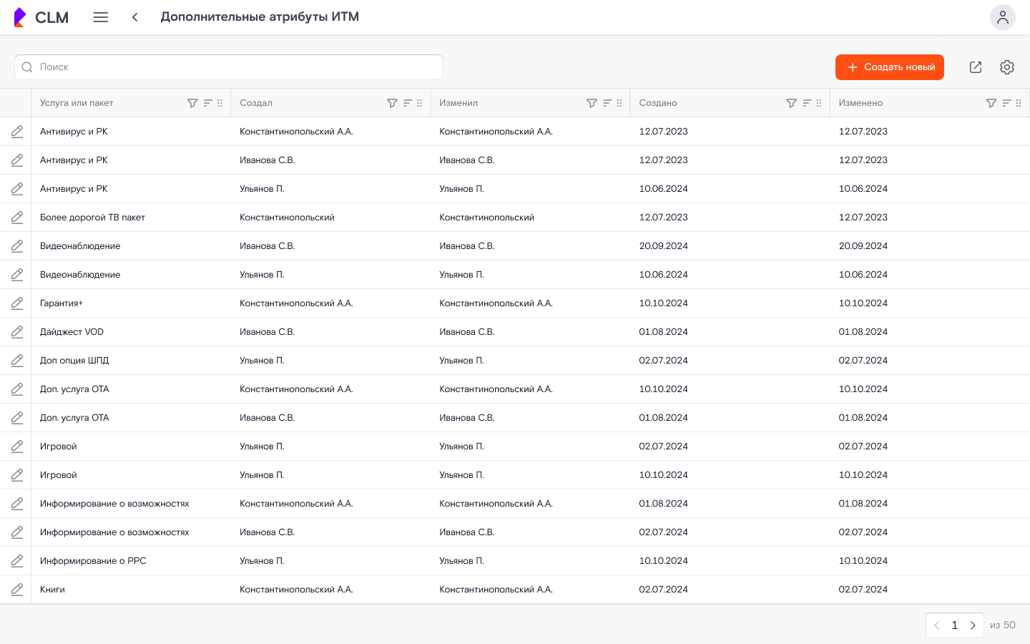
Рис. 11 – Раздел «Дополнительные атрибуты ИТМ»
Элементы окна:
- В верхней части раздела:
  - область с общими элементами:
    - – раскрывающееся меню;
    - – название раздела;
    - – аватар пользователя;
  - панель инструментов:
    - – поле поиска;
    - кнопка «+ Создать новый» – создать новый атрибут;
    - («Экспорт»):
      - всех столбцов – в файл экспортируются все столбцы таблицы;
      - видимых столбцов – в файл экспортируются только те столбцы таблицы, которые пользователь настроил для видимости;
    - («Настроить») – открыть окно настройки таблицы;
- Таблица со списком атрибутов, столбцы таблицы:
  - Кнопка редактирования для каждой строки () – открыть окно «Редактирование настроек»;
  - Услуга или пакет;
  - Создал;
  - Изменил;
  - Создано;
  - Изменено.
Каждый столбец предназначен для задания условий поиска:
    - – фильтр, открывает окно поиска по фильтру.
    - / – сортировка;
    - – поменять столбцы местами;
- – количество записей.

Создание нового атрибута
Для создания нового атрибута необходимо:
- Открыть раздел «Дополнительные атрибуты ИТМ».
- Нажать на кнопку «+ Создать новый» – откроется окно «Новый атрибут» (Рис. 12).
- Заполните поля:
  - выберите группу продуктов;
  - заполните основное и дополнительное наименование атрибута;
  - выберите источник данных;
  - выберите атрибут источника.
Обязательно должна быть заполнена хотя бы одна строка.
- Нажмите на кнопку «Применить» – создастся и добавится новый атрибут.

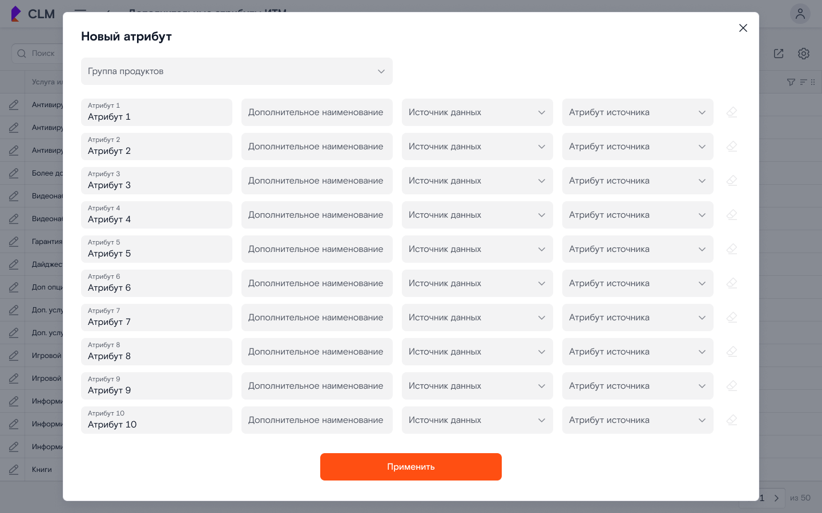
Рис. 12 – Окно «Новый атрибут»
Элементы окна:
- Выпадающий список «Группа продуктов»;
- 10 строк с полями:
  - Атрибут 1 – 10;
  - Дополнительное наименование;
  - Источник данных;
  - Атрибут источника.
- Кнопка «Применить» – сохранить данные и закрыть окно;
- Кнопка «Крестик» () – закрыть окно без сохранения изменений.

Редактирование атрибута
Для редактирования атрибута необходимо:
- Открыть раздел «Дополнительные атрибуты ИТМ».
- Нажать на кнопку «Редактировать» ()– откроется окно «Редактирование настроек» (Рис. 13).
- Выполнить необходимое редактирование и нажать на кнопку «Применить» – изменения сохранятся.

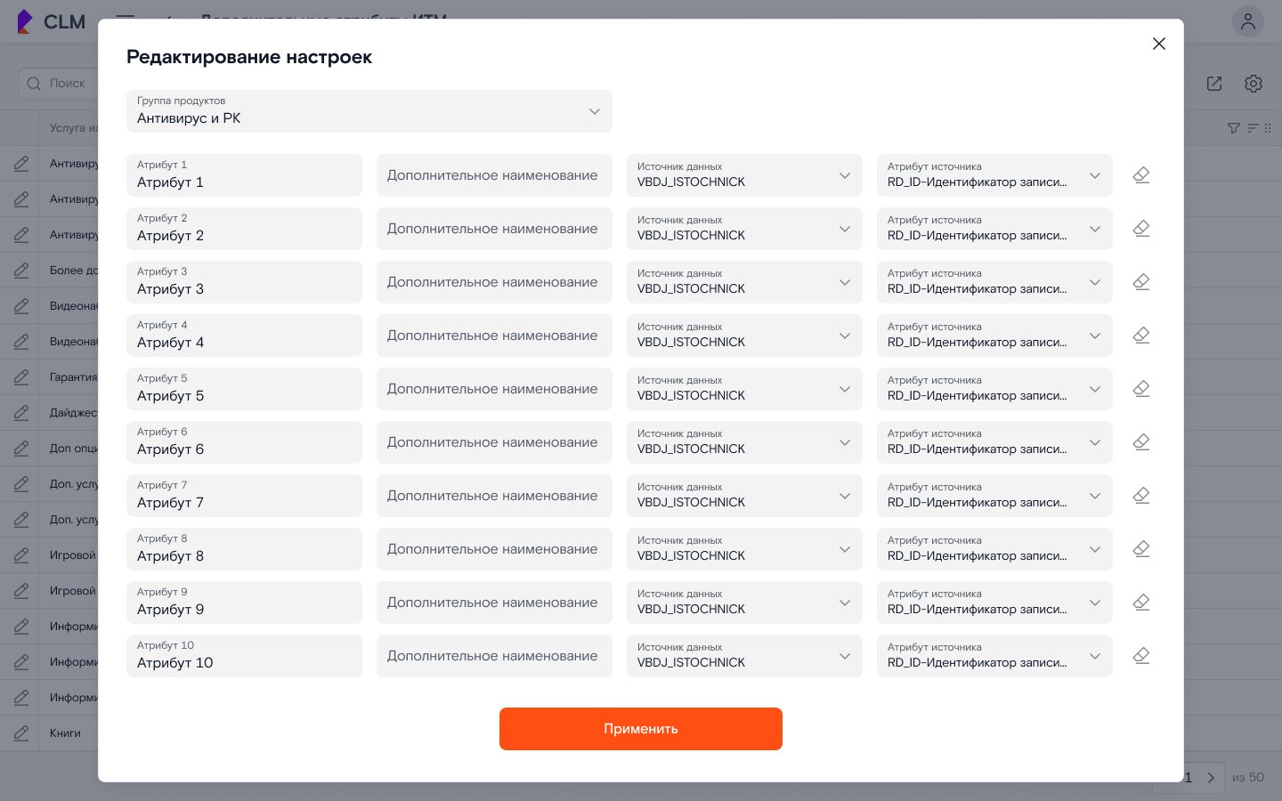
Рис. 13 – Окно «Редактирование настроек»
Элементы окна:
- Выпадающий список «Группа продуктов»;
- 10 строк с полями:
  - Атрибут 1 – 10;
  - Дополнительное наименование;
  - Источник данных;
  - Атрибут источника;
  - Кнопка «Очистить» ().
- Кнопка «Применить» – сохранить данные и закрыть окно;
- Кнопка «Крестик» () – закрыть окно без сохранения изменений.

РАБОТА СО ВЗАИМОДЕЙСТВИЯМИ
Глава содержит описание особенностей эксплуатации при работе со взаимодействиями.

Раздел «Загрузка взаимодействий»
Нажать на раскрывающееся меню системы и выбрать пункт меню «Загрузка взаимодействий» – откроется раздел «Загрузка взаимодействий» (Рис. 14).
На странице «Загрузка взаимодействий» отображается список загруженных взаимодействий.

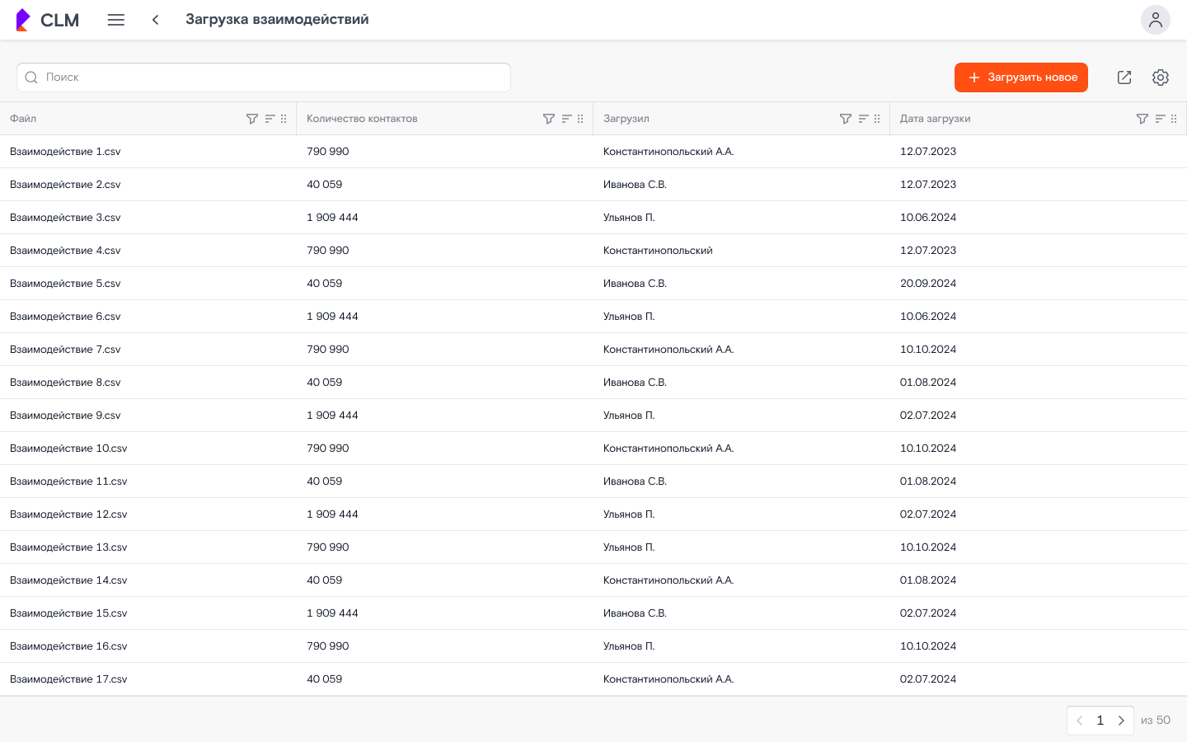
Рис. 14 – Раздел «Загрузка взаимодействий»

Элементы окна:
- В верхней части раздела:
  - область с общими элементами:
    - – раскрывающееся меню;
    - – название раздела;
    - – аватар пользователя;
  - панель инструментов:
    - – поле поиска;
    - кнопка «+ Загрузить новое» – создать новый атрибут;
    - («Экспорт»):
      - всех столбцов – в файл экспортируются все столбцы таблицы;
      - видимых столбцов – в файл экспортируются только те столбцы таблицы, которые пользователь настроил для видимости;
    - («Настроить») – открыть окно настройки таблицы;
- Таблица со списком взаимодействий, столбцы таблицы:
  - Файл;
  - Количество контактов;
  - Загрузил;
  - Дата загрузки.
Каждый столбец предназначен для задания условий поиска:
    - – фильтр, открывает окно поиска по фильтру.
    - / – сортировка;
    - – поменять столбцы местами;
- – количество записей.

Загрузка нового взаимодействия
Для загрузки нового взаимодействия необходимо:
- Открыть раздел «Загрузка взаимодействий».
- Нажать на кнопку «+ Загрузить новое» – откроется окно «Загрузка взаимодействий» (Рис. 15).
- Загрузить список идентификаторов взаимодействий в формате CSV в кодировке UTF-8.
- Нажать на кнопку «Применить» – файл пройдёт проверку и загрузится в систему.
- Если после загрузки файла обнаружены ошибки, у пользователя есть выбор удалить файл и загрузить новый или использовать только прошедшие проверку строки из загруженного файла – отображается поле для выбора «Загрузить без дубликатов и ошибок» (Рис. 16).
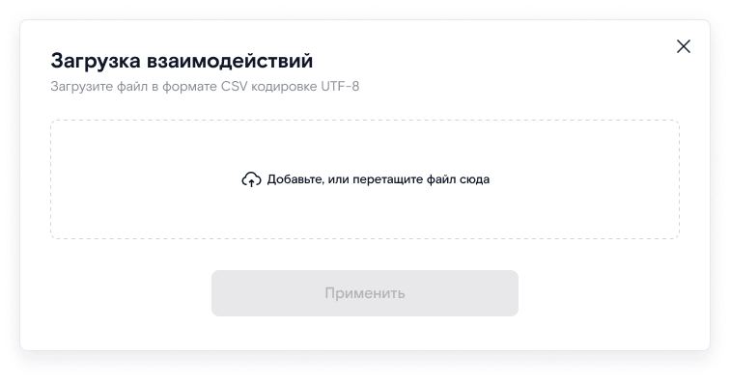
Рис. 15 – Окно «Загрузка взаимодействий»
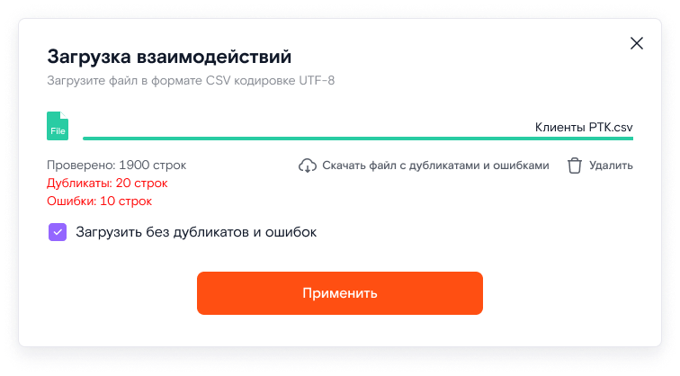
Рис. 16 – Окно «Загрузка взаимодействий. Ошибки в файле
Элементы окна:
- Кнопка «Добавьте, или перетащите файл сюда»;
- Элементы, если загруженный файл содержит ошибки:
  - Подсказки;
  - Кнопка «Скачать файл с дубликатами и ошибками»;
  - Кнопка «Удалить»;
  - Чекбокс «Загрузить без дубликатов и ошибок»;
- Кнопка «Применить» – сохранить данные и закрыть окно;
- Кнопка «Крестик» () – закрыть окно без сохранения изменений.

РАБОТА С НАСТРОЙКОЙ ПОЛИТИКИ КОНТАКТОВ
Глава содержит описание особенностей эксплуатации при работе с настройкой политики контактов.

Раздел «Настройка политики контактов»
Нажать на раскрывающееся меню системы и выбрать пункт меню «Настройка политики контактов» – откроется раздел «Настройка политики контактов» (Рис. 17).
На странице «Настройка политики контактов» отображается список настроенных правил для политики контактов.
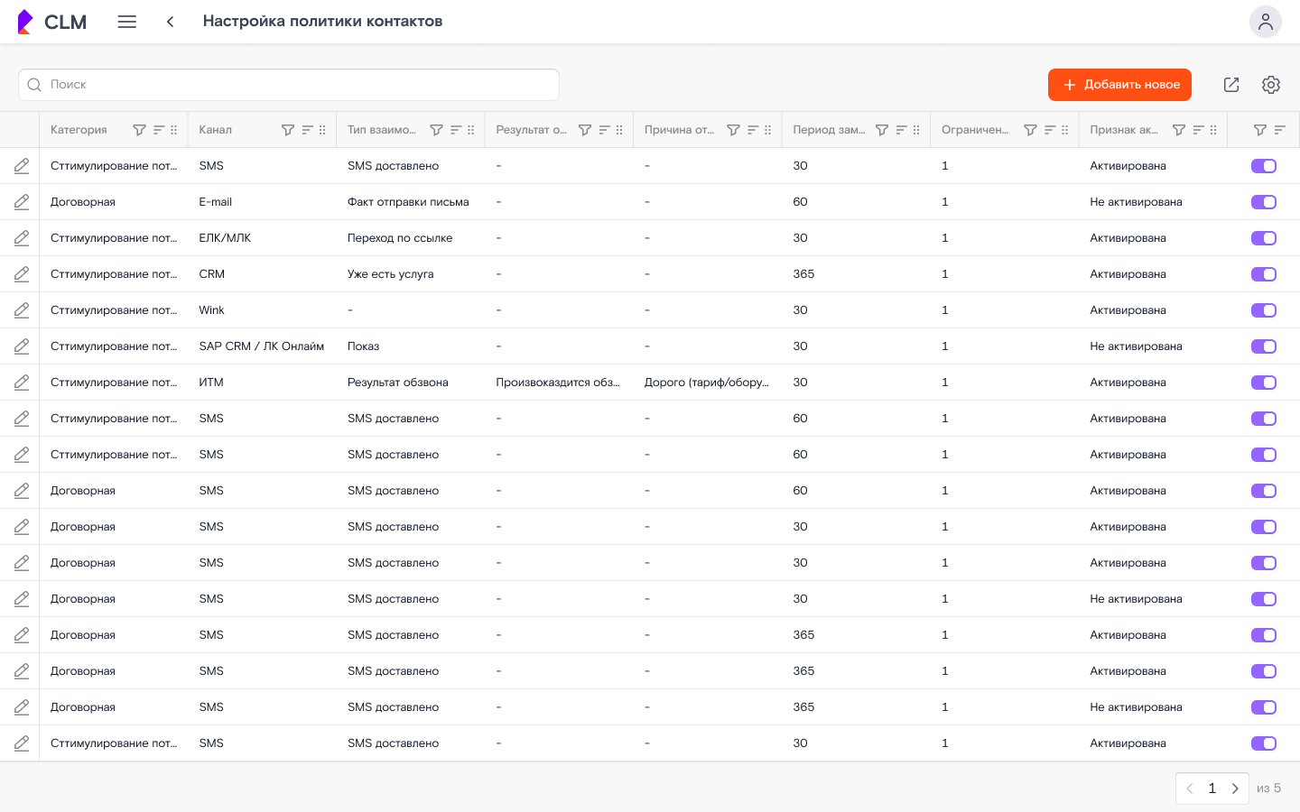
Рис. 17 – Раздел «Настройка политики контактов»
Элементы окна:
- В верхней части раздела:
  - область с общими элементами:
    - – раскрывающееся меню;
    - – название раздела;
    - – аватар пользователя;
  - панель инструментов:
    - – поле поиска;
    - кнопка «+ Добавить новое» – создать новый атрибут;
    - («Экспорт»):
      - всех столбцов – в файл экспортируются все столбцы таблицы;
      - видимых столбцов – в файл экспортируются только те столбцы таблицы, которые пользователь настроил для видимости;
    - («Настроить») – открыть окно настройки таблицы;
- Таблица со списком политик контактов, столбцы таблицы:
  - Кнопка редактирования для каждой строки ();
  - Категория;
  - Канал;
  - Тип взаимодействия;
  - Результат обзвона;
  - Причина отказа;
  - Период заморозки;
  - Ограничение на к-во коммуникаций;
  - Признак активации продуктовой политики;
  - Переключатель состояния «активен/в архиве» ().
Каждый столбец предназначен для задания условий поиска:
    - – фильтр, открывает окно поиска по фильтру.
    - / – сортировка;
    - – поменять столбцы местами;
- – количество записей.

Создание нового правила политики контактов
Для создания нового правила политики контактов необходимо:
- Открыть раздел «Настройка политики контактов».
- Нажать на кнопку «+ Добавить новое» – откроется окно «Настройка политики контактов» (Рис. 18).
Интерфейс окна зависит от выбранного канала (Рис. 19).
- Заполнить необходимые поля и нажать «Применить» – создастся и добавится новое правило.
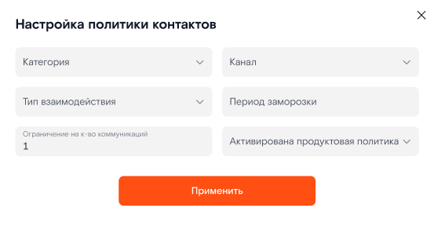
Рис. 18 – Окно «Настройка политики контактов»
Элементы окна:
- Выпадающие списки:
  - Категория;
  - Канал;
  - Тип взаимодействия;
- Поле «Период заморозки»;
- Поле «Ограничение на к-во коммуникаций»;
- Выпадающий список «Активирована продуктовая политика»;
- Кнопка «Применить» – сохранить данные и закрыть окно;
- Кнопка «Крестик» () – закрыть окно без сохранения изменений.

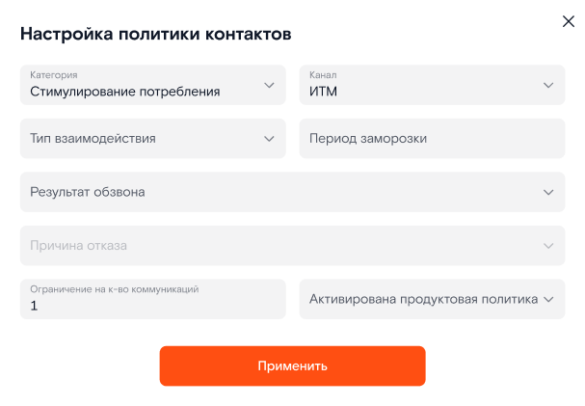
Рис. 19 – Окно «Настройка политики контактов». Канал ИТМ
Элементы окна:
- Выпадающие списки:
  - Категория;
  - Канал;
  - Тип взаимодействия;
  - Результат обзвона;
  - Причина отказа;
- Поле «Период заморозки»;
- Поле «Ограничение на к-во коммуникаций»;
- Выпадающий список «Активирована продуктовая политика»;
- Кнопка «Применить» – сохранить данные и закрыть окно;
- Кнопка «Крестик» () – закрыть окно без сохранения изменений.

Архивирование правила политики контактов
Для архивирования правила политики контактов необходимо:
- Открыть раздел «Настройка политики контактов».
- В строке необходимого правила нажать на переключатель «Архивировать»:
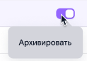.
Правило будет заархивировано.

Разархивирование правила политики контактов
Для разархивирования правила политики контактов необходимо:
- Открыть раздел «Настройка политики контактов».
- В строке необходимого заархивированного правила нажать на переключатель «Разархивировать»:
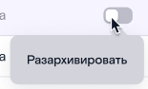.
Правило будет восстановлено из архива.

